Video: Chřest

Chřest

Podle čeho poznáme čerstvý chřest?

Vyber, který odstavec věty popisuje čerstvý chřest. Vyber správnou odpověď:

U tohoto chřestu, po zatlačení nehtem do místa řezu, vytlačíme šťávu. Když tento

chřest ohneme, praskne. Tento chřest je čerstvý ANO x NE

U tohoto chřestu, po zatlačení nehtem do místa řezu, zůstane rýha. Když tento

chřest ohneme a narovnáme, nepraskne. Tento chřest je čerstvý ANO x NE

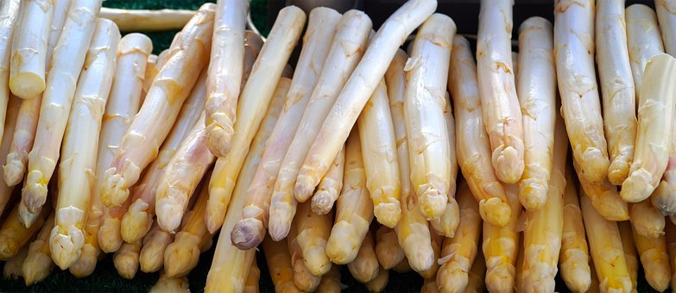

Namaluj, jak se pěstuje chřest, aby zůstal bílý:

Seřaď recept: Nejprve podtrhni jednotlivé ingredience. Věty očísluj, aby podle postupu maminka mohla připravit pokrm z chřestu:

Chřestový závin

Přidáme sýr a zabalíme.

1 balíček listového těsta

Chřest oloupeme škrabkou.

voda a sůl

200 g tvrdého sýra

Chřest svážeme a postavíme do trochu vody, aby se uvařil v páře.

Poklademe měkkým salámem.

Dáme do trouby a pečeme.

1 vejce

500 g uvařeného zeleného chřestu

Chřest musíme rychle zpracovat.

Potřeme rozšlehaným vajíčkem, aby byla kůrka vybarvená.

Chřest dáme na listové těsto.

300 g měkkého salámu

Jedl jsi někdy chřest? Jak ti chutnal?

Autor: Andrea Tláskalová
Toto dílo je licencováno pod licencí Creative Commons [CC BY-NC 4.0]. Licenční podmínky navštivte na adrese [https://creativecommons.org/choose/?lang=cs].

